Центр тяжести
Любая сила характеризуется величиной, направлением и точкой приложения.
А сила тяжести? Как она направлена, всем известно. Величину силы тяжести можно определить, зная массу тела. А в какой точке сила тяжести приложена к телу?
Точка, в которой приложена сила тяжести, называется центром тяжести тела.
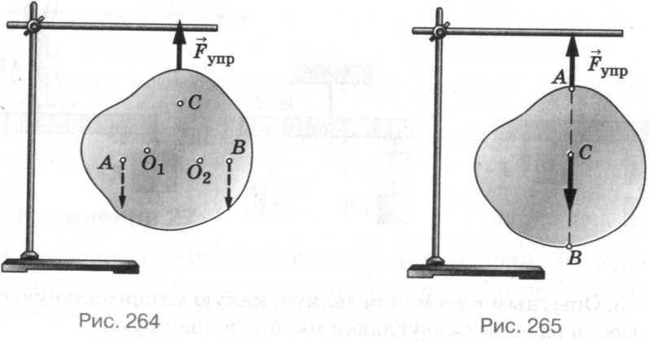
Где расположена эта точка? Вырежем из картона или фанеры пластинку произвольной формы. Прикрепим к ней в какой-либо точке нитку и подвесим пластинку на штативе (рис. 264).
На пластинку действуют две силы:
- сила упругости нити, которая приложена к телу в точке подвеса и направлена вертикально вверх;
- сила тяжести, которая направлена вертикально вниз и равна по величине силе упругости.
Пластинка находится в покое, значит, силы уравновешивают друг друга. Но где расположена точка приложения силы тяжести? Попробуем предположить различные варианты.
Может ли она быть приложена в точке А? Нет. В этом случае пластинка под действием сил упругости и тяжести должна была бы вращаться против часовой стрелки, так как моменты этих сил относительно, скажем, точки О₁ не были бы равны.
По той же причине сила тяжести пластинки не может быть приложена в точке В. Она бы вращалась вокруг точки О₂ по часовой стрелке.
А может ли сила тяжести быть приложенной в точке с (рис. 265)?
Теперь обе силы действуют по одной прямой в противоположные стороны. И какую точку мы ни возьмем: O₁, или О₂ или любую другую, мы увидим, что плечи F_{ynp} и F_{тяж} будут одинаковые. Эти силы вызывают вращение пластинки в противоположные стороны. Моменты их будут равны.
Значит, пока из наших рассуждений следует, что точка С может быть центром тяжести. Однако вы, наверное, уже заметили, что этому условию удовлетворяет любая точка, лежащая на вертикальной прямой, проходящей через точку подвеса. Это, конечно же, верно. Если сила тяжести будет действовать в любой из этих точек, моменты этой силы и силы упругости будут равны относительно любой точки.
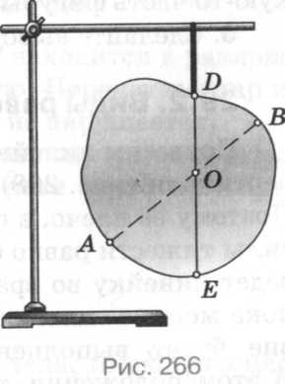
Итак, пока мы не узнали, где расположен центр тяжести пластинки, но зато установили, что он расположен на вертикали, проходящей через точку подвеса.

Как же найти положение центра тяжести? Попытайтесь догадаться сами, не заглядывая в текст параграфа.
Ответ. Подвесим эту пластинку к штативу не в точке А, а в какой-либо другой, например в точке D (рис. 266). Рассуждение, аналогичное проведенному выше, приводит нас к выводу о том, что центр тяжести должен лежать на вертикальной линии DE, проходящей через точку D. Теперь подведем итог. Центр тяжести должен одновременно находиться на прямой АВ и на прямой DE. Значит, он лежит в точке пересечения этих прямых, точка О — центр тяжести тела. (Подвешивая данную пластину не в точках А и В, а в любых других точках, мы увидим, что вертикальная линия, проходящая через точку подвеса, каждый раз будет проходить через точку О).

Экспериментальное задание
Определение центра тяжести плоской фигуры

Оборудование: лист картона, карандаш, ножницы, клей, иголка, нить, грузик (гвоздик, шуруп и т.п.).
Ход работы
- Положите на лист картона кисть вашей руки, обведите карандашом ее контуры.
- Вырежьте из картона получившийся контур.
- Подготовьте вторую картонную фигур, обводя первую. Обе фигуры должны быть одинаковой формы!
- Определите положение центра тяжести картонной кисти. Для этого подвесьте за нитку гвоздик и закрепите его иголкой на картонной фигуре (рис. 266). Далее следуйте описанию рис. 266.
- Обозначьте центр тяжести буквой С₁.
- Наклейте на вторую картонную кисть небольшой по размерам, но состоящий из нескольких слоев кусок картона произвольной формы и определите положение центра тяжести новой фигуры. Обозначьте центр тяжести буквой С₂.
- Наложите обе фигуры друг на друга и иголкой перенесите центр тяжести одной фигуры на другую. На каждой фигуре должны быть видны точки С₁ и С₂.
- На обороте одной (любой) фигуры сформулируйте вывод по итогам работы (вывод по п. 4 и п.7).

одинаково растопыривайте пальцы.

